河南移动桌面云测试报告
版本号：1.0
目录
1. 测试概述 2
2. 测试场景与结果 2
a) 场景一 产品安装测试 2
b) 场景二 核心功能测试 – 简单易用的桌面云服务 3
c) 场景三 离线接入场景 6
d) 场景四 移动设备接入场景 6
e) 场景五 验证对各种远程连接协议的支持 7
f) 场景六 云分支环境测试 7
3. 附件： 8

测试概述
测试的主要内容包括：
- 基本功能测试，测试 IBM Virtual Desktop for Smart Bussioness（VDSB）所提供的基本功能。
- 架构测试-利用现有的两台硬件，测试Virtual Desktop for Smart Business的群集架构，测试复杂均衡能力。（由于没有外接存储设备，暂时无法测试，在进行性能测试的时候，可以补测）
- 测试人员
  - IBM: ZhuoYuMing，GuoJinBing
  - 河南移动：SunChunYang
- 测试硬件
  - Dell 2950：CPU/4Core（主频1.6），内存/4G，Raid-1
  - Dell 6850：CPU/8Core（主频3.6），内存/4G，Raid-5

测试场景与结果

场景一 产品安装测试
场景目的：
- 验证VDSB的基本安装。
- 验证对各种桌面环境的支持 winxp + win7 + linux
- 验证群集配置,通过群集可是实现桌面云服务器端的负载均衡和失效转移，架构样例图如下：（由于没有外接存储设备，暂时无法测试）
测试结果：
在Dell 2950上成功安装桌面云服务器端，并初始化了WinXP，
Win 7，Ubuntu（Linux）三种桌面环境。
测试问题：
在Dell 6850上，由于Raid卡的驱动版本低于Dell 2950，暂时无法安装。
解决办法：可以在IBM桌面云Server端的安装光盘中，装载Suse的相关驱动，便可直接安装了（因为IBM桌面云Server端是基于SuSE11 Linux平台的，只要Suse支持的服务器，基本都可以支持），由于测试时间仅仅两天，时间不够，没有安装测试。

场景二 核心功能测试 – 简单易用的桌面云服务
测试目标：
验证整个桌面云环境的基本操作过程，如何端到端的为最终用户创建一套完整的桌面晕环境。
测试结果：
- 创建黄金镜像，一个Linux镜像，一个Windows 7，一个WinXP镜像。
黄金镜像是VDSB的核心，所有的用户桌面环境，都是通过黄金镜像虚拟化实现的，通过虚拟化技术，可以实现一个黄金镜像同时对一类业务人员(例如营业厅人员)提供虚拟桌面服务。
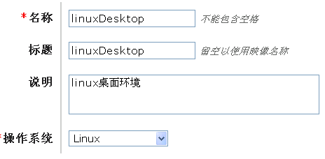
- 配置镜像文件可能用到的安全策略+运行策略。可以配置多种安全策略
- 配置系统的运行内存、CPU、网络环境
- 配置是否支持离线
- 配置是否支持USB、打印机外设，桌面云端与本机的拷贝、黏贴
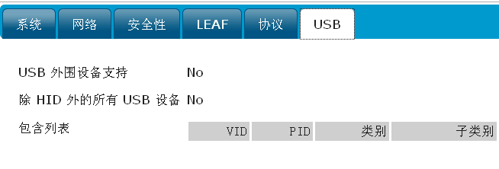
- 将镜像、用户 、安全策略+运行策略三方面关联，构建用户的虚拟化环境。创建了三个测试用户，并分配了适当的策略与桌面：
Win701 ：Win 7 桌面环境
Winxp01 ： winxp 桌面环境
User01 ：win7+winxp桌面环境
Bbpadmin ： Linux 桌面环境
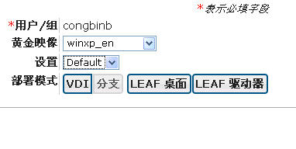
- 验证Linux，Windows 7 ，WinXP桌面环境，
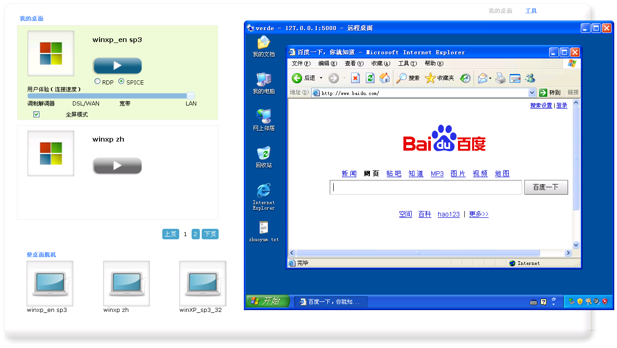
- 其它基本功能测试
 | 功能点 | 描述 | 结果
1 | 应用软件在镜像中的安装 | 用户正在使用win7镜像的情况下，管理员迁出win7镜像，在Win7镜像中安装firefox浏览器或系统打补丁或安装杀毒软件或安装常用办公软件，重新迁入win7镜像。 | 整个操作过程对最终用户没有影响，仅仅在管理员安装好软件，重新迁入镜像的时候，用户端会自动弹出窗口，提示有软件更新，建议客户重启动自己的桌面环境，重启后，新的软件变出现在用户的桌面端。
2 | 个性化D盘 | 每个用户在自己桌面都会有个个性化D盘，可以放自己的私有数据 | 数据copy到D盘，重启桌面后，数据部丢失
3 | 公共的C盘  桌面映射到D盘 | 同一个镜像，每个用户的桌面端共享C盘 | 在C盘的个性化数据重启后会丢失  另外，IBM桌面云系统，会自动将每个客户的桌面映射到D盘，这样各个用户就可以有自己的个性化桌面了。
4 | 服务器端在线自动升级 | 服务器端可在线升级
5 | 服务器监控 | 消息中心-显示error，warning，information，对错误的推荐更改方式。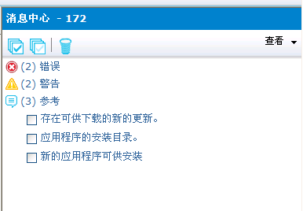  服务器端的各种使用状况、cpu，内存，连接数等  最终用户状态：启动了那种桌面，cpu状态等  还有很多其它监控功能，可以参考“附件”
6 | 网络异常系统的影响 | 网络断了，重新连接后，状态都在不影响使用
7 | 文档管理 | 每个用户，都可以有个文档共享目录，各个用户直接可以共享文档。 | 共享企业员工之间的文档，例如通过  //192.168.1.1/username便可以直接访问。
8 | 审计监控 | 可以监控服务器管理端的各种操作 | 在服务器端/home/vb-verde/logs目录下，提供了完善的操作审计日志，可以记录什么人，什么时间，做了什么操作。

- 安装营业厅软件到桌面云环境，测试支持情况(由于网络问题，暂时没有测试)
将营业厅常用的软件（CRM + 相关的监控软件）安装到营业厅柜员的云桌面环境，测试支持状况。并测试软件升级、桌面升级等状况对柜员的影响。

场景三 离线接入场景
场景描述：
验证离线桌面云环境。将个人桌面云环境同步到USB磁盘中，构建离线桌面环境，在无法上网的情况下，也可以使用个人桌面。

场景四 移动设备接入场景
场景描述:
验证移动设备的接入，支持iOS，Android。
由于没有合适的Wifi环境，暂时无法测试。下面提供了一下基于Android手机与iPad的界面截图（IBM分别针对Android与iOS提供了客服端软件）。
基于Moto Milestone1的截图：
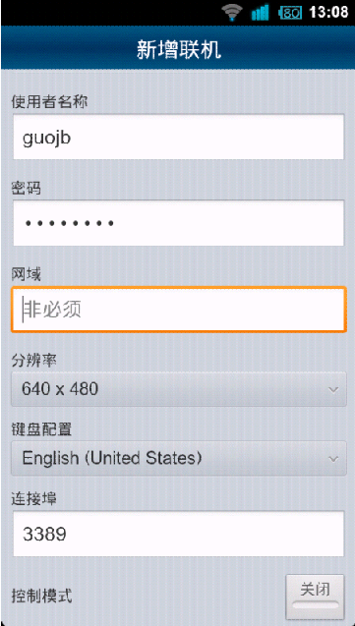
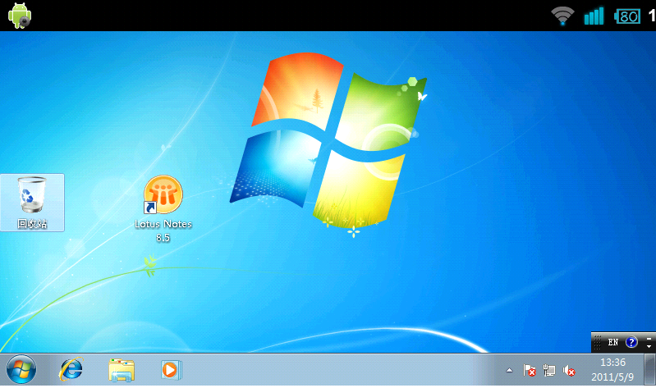

场景五 验证对各种远程连接协议的支持

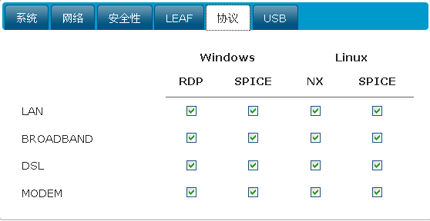

场景六 云分支环境测试
（由于没有外接存储设备，暂时无法测试）
需要提供三台测试机器，可以测试云分支环境，可以实现省公司与市公司之间云环境的分布部署。
云分支部署的价值：各个地市可以部署桌面云服务器，各个地市营业厅可以就近访问本地市的服务器，提高访问效率、减少带宽占用、分散化完全集中部署的风险，同时，云分支服务器与省公司服务器会自动的复制各类配置与镜像内容。

附件：
  - .监控，管理截图
